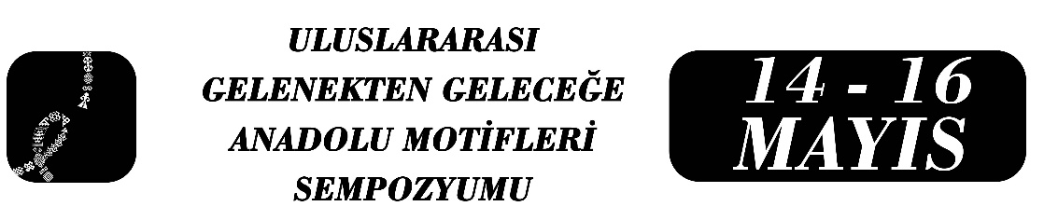

ANADOLU MOTİF GELENEĞİNDE TOPLUMSAL CİNSİYETİN SEMBOLİK TEMSİLİ: “ELİ BELİNDE” VE “KOÇBOYNUZU” MOTİFLERİ ÜZERİNDEN TARİHSEL VE İKONOGRAFİK BİR İNCELEME
Halil İbrahim Ateş

Özet
Bu çalışma, Anadolu motif geleneğinde kadın ve erkek temsillerinin simgesel karşılıklarını Eli Belinde ve Koçboynuzu motifleri üzerinden incelemeyi amaçlamaktadır. Temel problem, bu motiflerin yalnızca biyolojik cinsiyeti mi temsil ettiği, yoksa toplumsal düzeni ve kültürel sürekliliği aktaran görsel kodlar olarak mı okunması gerektiğidir. Her iki motif, Anadolu kültüründe tarihsel sürekliliği yüksek ve sembolik yoğunluğu belirgin örnekler olmaları nedeniyle seçilmiştir.

Çalışma, ikonografi ve toplumsal cinsiyet yaklaşımını birlikte kullanarak karşılaştırmalı bir okuma sunar. İkonografi, motiflerin biçimsel özellikleri ile anlam katmanlarını ilişkilendirirken; toplumsal cinsiyet yaklaşımı, kadınlık ve erkeklik temsillerini tarihsel ve kültürel bağlam içinde değerlendirir.

Eli Belinde motifi, stilize insan figürüne yaklaşan biçimiyle doğurganlık, bereket ve üretkenliği simgeler. Kökeni Neolitik dönem ana tanrıça tasvirlerine uzanan motif, kadını bireysel bir kimlikten çok toplumsal sürekliliğin kurucu unsuru olarak temsil eder. Zamanla figüratif özelliklerini yitirerek soyut bir sembole dönüşmesine rağmen anlam çekirdeğini korur.

Koçboynuzu motifi ise spiral ve dinamik formuyla güç, koruyuculuk ve erkeklik temalarını yansıtır. Orta Asya’dan Anadolu’ya taşınan kültürel bellekte erkeklik; savaşçılık, soy devamı ve toplumsal sorumluluk kavramlarıyla ilişkilendirilir.

Karşılaştırmalı okuma, bu iki motifin çatışmacı değil, tamamlayıcı bir denge kurduğunu ortaya koyar. Eli Belinde üretimi ve içsel sürekliliği; Koçboynuzu ise korumayı ve dışa dönük gücü temsil eder. Sonuç olarak çalışma, Anadolu motif geleneğini estetik bir unsurdan öte, toplumsal cinsiyetin görsel dili olarak yeniden konumlandırmakta ve ikonografik araştırmalara disiplinlerarası bir katkı sunmaktadır.
Anahtar Kelimeler: Anadolu motifleri, eli belinde, koçboynuzu, toplumsal cinsiyet, ikonografi, dokuma sanatı

